Тема. «Знай свої права, дитино!»

Мета. Дати уявлення про Основний Закон нашої держави, Декларацію прав дитини, Конвенцію прав дитини. Ознайомити з правами дітей.
Підвищувати рівень правової освіти. Розвивати зв’язне мовлення, вміння аналізувати, порівнювати, поглиблювати словник школярів. Виховувати пошану до законів України, повагу до людини, її прав, формувати правову культуру.

Обладнання. Конституція України, Конвенція про права дитини, державні символи, ілюстрації на правову тематику (стенд), «Чарівна» скринька, дзеркало, свідоцтво про народження, маски ведмедя,зайця, костюми лікаря, листоноші, газети, телеграми, «квітуче» правове дерево з надписами прав, мультмедіа, розмальовки.

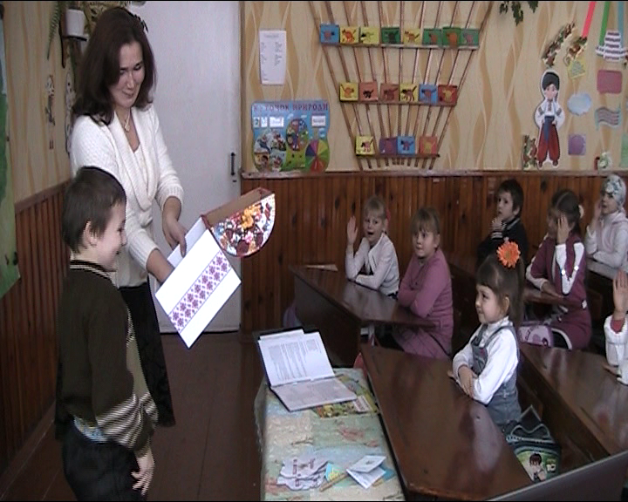

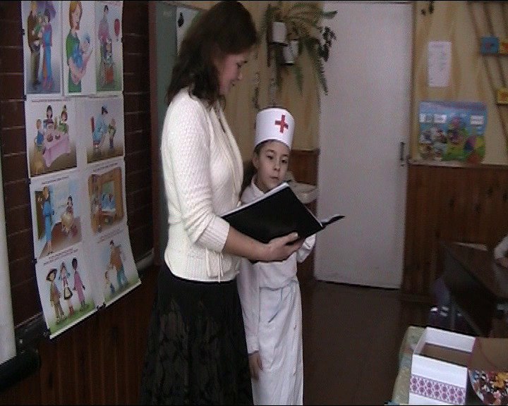

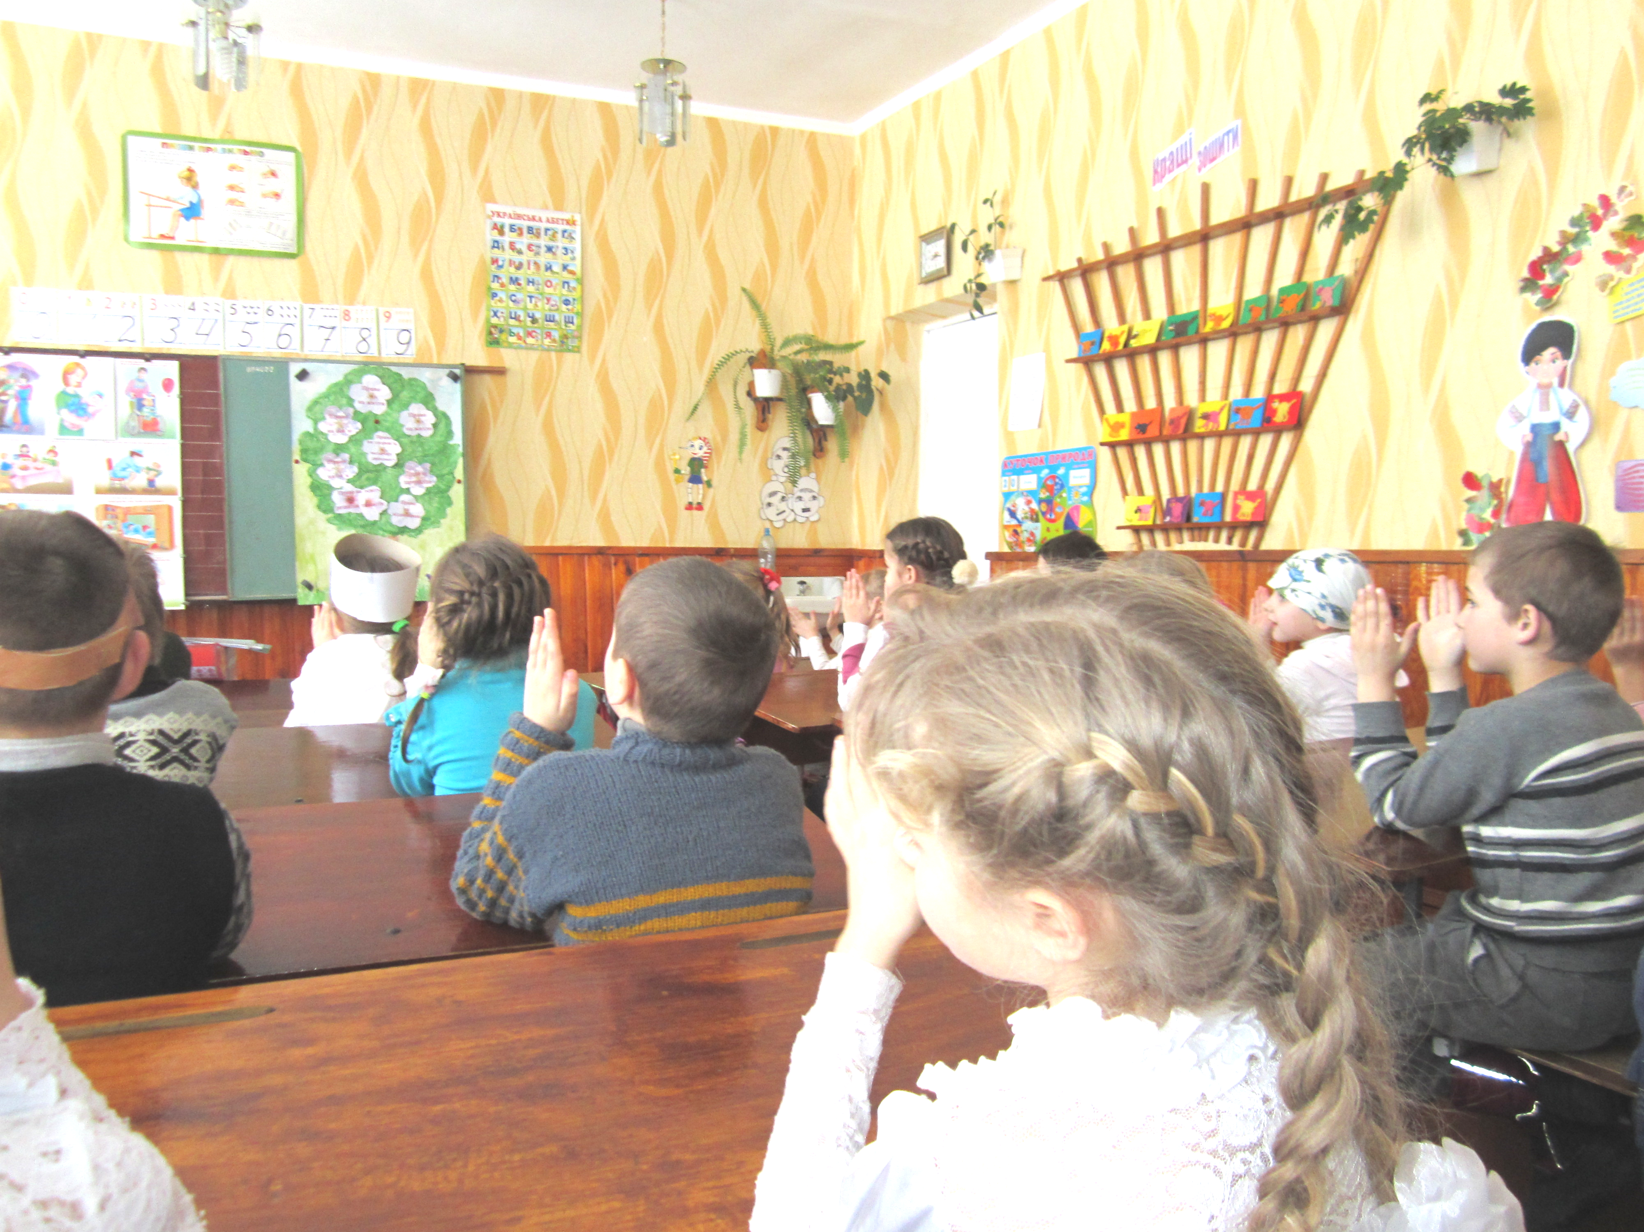
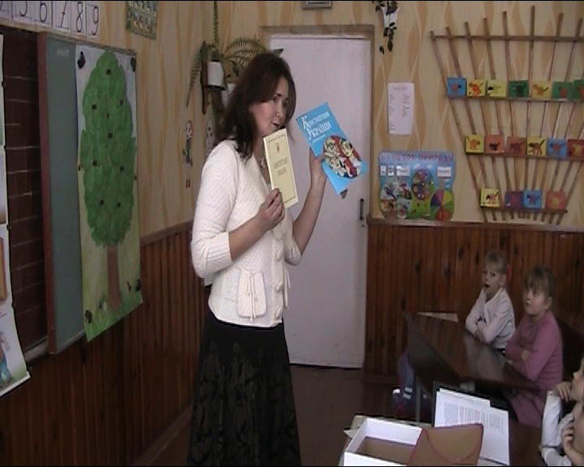

Хід заняття

І. Організаційна частина заняття (слайд 1)

Добрий день!У добрий час!
Рада, діти, бачить вас!
Всі сідайте тихо, діти!
Домовляйтесь не шуміти,
Руки гарно піднімати,
На занятті не дрімати,
Даром час не витрачати,
А старанно працювати!

ІІ. Основна частина заняття

1. Читання вірша-заклика (слайд2)

У грудях сонечко любові засвіти
Для себе, для родини й України.
Пильнуй вогонь добра від зла і марноти,
Бо ти на світі білому – людина.

2. Вступне слово
Діти, в руках у мене чарівна скринька.
У ній кілька цінних речей. Тут знаходяться п’ять предметів. Поглянувши на перші два предмети, можна зразу назвати країну. Що це за предмети?
Діти. Герб, прапор.
Правильно. Це державні символи України. Інший предмет теж дуже цінний, й він теж може дуже багато розповісти, але не про державу, а про людину, яка є громадянином цієї держави. Що це?
Діти. Свідоцтво про народження.

Ці документи підтверджують громадянство – належність людини до певної держави. Підніміть руки, хто має такий документ? Вітаю, ви всі громадяни України.
А ще там хтось живе - єдиний у всьому світі, тільки він так усміхається, тільки у нього такі гарні вуха; такий симпатичний носик; такі рум'яні щічки. Він ні на кого не схожий, неповторний. Це - найцінніший скарб нашої планети Земля. Хочете дізнатися, хто там? Тож дивіться, але не розкривайте таємницю, поки кожний з вас не зазирне в скриньку!
(Звучить фонозапис щебетання птахів, під який відкривається скринька. Діти по черзі заглядають у скриньку.)
То кого ви побачити у чарівній скринці? (себе)
Так, ви побачили у чарівному дзеркальці кожен себе – людину. Адже людина – найцінніший скарб.

3. Читання вірша «Ти знаєш, що ти …» (слайд 3)

Ти знаєш, що ти - людина ?
Ти знаєш про це чи ні?
Усмішка твоя єдина,
Мука твоя – єдина,
Очі твої – єдині.

Більше тебе не буде
Завтра на цій землі.
Інші ходитимуть люди,
Інші кохатимуть люди —
Добрі, ласкаві й злі.

Сьогодні усе для тебе:
Озера, гаї, степи,
І жити спішити треба,
Кохати спішити треба —
Гляди ж, не проспи.

Бо ти на землі – Людина,
І хочеш того чи ні,
Усмішка твоя – єдина,
Мука твоя – єдина.
Очі твої – одні.

Отже, кожна людина неповторна і унікальна. Кожен із вас особистість, і саме такої людини, як ви, немає на землі і не може бути.
Діти, ви говорите по-різному, кожен має свою родину, свою домівку, свою долю, свій характер, маєте різних друзів. Через те, що ви такі різні, інколи виникають суперечки. Але ви завжди повинні пам’ятати, що ніколи не можна ображати людину, не можна принижувати людську гідність. Тому люди живуть, дотримуючись певних правил. Без правил життя було б просто не можливе. Існує чимало правил: правила у сім'ї, у школі, у грі, в житті.
4. Розповідь про Конституцію, Декларацію, Конвенцію (слайд 4-7)
Навколо нас – дуже багато правил. І серед них є такі, які зобов’язані виконувати всі люди. Найголовніші правила називають Закон.
Кожна країна, кожна держава має свої Основні закони. Основним Законом нашої держави є Конституція України.
- Погляньте на цю книжечку, що я тримаю у руках. Хто її впізнає? (Показую Конституцію України.)
Так це Конституція України, в якій записано всі закони, по яких ми живемо сьогодні в нашій країні.
Конституція — це Основний Закон, де записані всі права та обов'язки громадян України.
Від Конституції залежить щастя й доля нашого народу й кожної людини.
В нас людина кожна знає,
Чим займатись вона має.
Гарантує нам це право
Основний Закон держави.
Він дає дорослим й дітям
Вільно і щасливо жити.
Всі його повинні знати,
І вивчати, й шанувати.
Звуть закон цей в Україні —
Конституція країни.

У 1959 році було прийнято «Декларацію прав дитини».
Декларація — це документ, у якому викладено важливі правила, обов'язки для всіх людей. Дітям у різні епохи жити було нелегко, не було законів, які б оберігали їхнє життя.
Декларація — це просто
Оголошення всіх прав.
Є права й у дітей, звичайно,
Треба, щоб усяк їх знав.
Знайте ж, що усі ми — рівні
Від народження в правах,
І людина змалку вільна,
Наче в небі синій птах.
Знайте ж, змалечку всіх діток
Треба вчить, оберігать,
І ніхто в усьому світі
Їх не сміє ображать.
Треба діткам всього світу
Не сваритись, а дружить,
І по правилах хороших,
По закону треба жить.

У 1989 році всі прогресивні країни світу підписали «Конвенцію прав дитини». Конвенція ООН має 54 статті, написані шістьма мовами.
Книга прав дитини — це закон. Вона називається Конвенція ООН.
Конвенція — головний міжнародний документ шодо захисту дітей.
На основі Конвенції у 1991 році Україна прийняла Закон «Про охорону дитинства».
Розквітай, прекрасна Україно,
Рідна земле, матінко моя,
Бо законом право дано,
Щоб жив, учився і ріс я.

Дитина, як і кожна людська істота, від народження має права.
Тому і наш виховний захід має назву «Свої права ти добре знай, їх шануй і поважай ».
А що ж таке право?
(Право – система обов′язкових для всіх правил поведінки, які встановлюються або дозволяються державою).

5. Ознайомлення з правами дітей

Право на життя (слайд 8)

Вірші
У неньки народилося дитя.
Дитя моє! Бог дав тобі життя.
І щоб ніхто не заподіяв шкоди,
тобі, малесенький громадянин,—
Бог дав закони нашому народу...
Від дня народження, від іменин —
він твій, цей світ, широкий за вікном.
Ти на життя і щастя маєш право
під золото-блакитним знаменом
своєї Української держави.

Не меркнуть зорі,
Йдуть у небуття,
Бо мають право вік світити
Я ж маю право на життя,
Я гідно мушу жити.

Право на ім’я (слайд 9)

Загадка
Всі хочуть ,
Щоб Я було красиве і дзвінке,
Бо носить все життя мене людина
Тож відгадай, що Я таке? (Ім'я.)

Вірші
Як маленьке немовля
У світ двері відчиня,
То дарують йому слово,
Слово це – його ім′я.

Ми маєм право на ім′я:
І ти, і він, і ми, і я
У кожного воно своє,
До того ж зміст у нього є.

Хто ще не довідався про своє ім’я у батьків, я сама вам розповім.
Альона – давнє красиве ім’я, що відбулося від слова «червона», «вогненна».
Анастасія походить від грецького слова, яке в перекладі означає «воскресла», а крім того – це жіноча форма чоловічого імені Анастас.
Валентина – міцна з латинської.
Вікторія – з латини – перемога.
Ганна, Анна – вродлива, миловидна, ласкава, з давньогрецької «благодать».
Каріна – з латини– означає кіль корабля, інша версія – від Карського моря.
Катерина – чиста з грецької.
Кіра - від старовинного слова "Киріє", що означає «Пані» або «господиня». ...
Ліза – всевишня.
Маргарита – латинське – перлина.
Олена – від грецького вибрана, світла, сяюча.
Ольга – жіноча форма від імені Олег. З древнє скандинавської мови – свята.
Софія – в перекладі з древньогрецької означає «мудрість».
Юлія – від латинського слова «юліус» - кучерявий, пухнастий.
Яна – милість Божа…
Андрій – мужній, хоробрий.
Данило – в перекладі з давньоєврейської означає Божий суд.
Денис - від давньогрецького імені Діонісіос – той, що належить Діонісу», богу життєвих сил природи і виноробства.
Іван – дарунок Бога, Бог милує з давньоєврейської.
Ілля – мій Бог з давньоєврейської .
Кирило –ім’я давньогрецького походження - пан, володар.
Максим –від латинського слова «максимум» - найбільший, найвеличніший.
Олег – слово скандинавського походження – святий, віщий, процвітаючий.
Павло – від латинського «паулус» - малюк, маленький.
Тарас – в перекладі з древньогрецької означає «неспокійний, бунтар, баламут».
Юрій – слов’янська форма древньогрецького імені Георгій – «землероб».
Ярослав – древнє слов’янське ім’я, означає «сильний і славний»…
А які ви знаєте скоромовки, в яких є імена людей? (слайд 10)

У Параски гарна праска
Попрасує все Параска.

Ніс Гриць пиріг через поріг,
Став на горі, упав на пиріг.

Старий Семен сказав синам:
«Скосіть сіно!»
Старий Семен сказав:
«Спасибі».

Пам’ятайте: найкраще, наймилозвучніше ім’я можна забруднити поганими вчинками і, навпаки, звичайне ім’я можна зробити дорогим незабутнім для людей. Бережіть чистоту свого імені, прославляйте його славними ділами і ніколи не забувайте народну мудрість: „Не ім’я прикрашає людину, а людина прикрашає ім’я”.

Право на сім′ю, на любов та піклування з боку батьків та держави

Ребус : 7 ‘ Я (слайд 11)

Вірш
Розкажу вам, друзі, я,
Що таке моя сім′я.
Разом дружно проживаєм
І пісні про це співаєм.

Люба матінко моя
Як пишаюсь нею я!
В неї руки золоті
Серцем кожного зігріє.

Тато сильний і завзятий,
Він господар в нашій хаті.
Все майструє, все ладнає.

Є у мене сестра й брат,
І я цьому дуже рад.
Всіх їх дуже люблю я.
Вони всі – моя сім′я. (слайд 12)

Розповідь
Всі діти мають право виховуватись в сім′ї серед рідних і близьких. Ні в кого немає права розлучати дітей з сім′єю, а особливо з мамою. Та в житті трапляються негаразди, коли дитина залишається без батьків, сиротою і потрапляє до дитячого будинку. Таким діткам завжди бракує материнської теплоти, любові, а кожна дитина має право на любов і турботу. Тому поруч з ними знаходяться добрі і чуйні люди: вихователі, медичні працівники, які проявляють особливу турботу до малечі. У цих дітей є все, що є у кожного з вас – іграшки, книги, корисне харчування, одяг. Та вони позбавлені самого головного - сім′ї.
Право на повноцінне харчування (слайд 13)

У сім'ї ми маєм право
На добре харчування.
Від того, що і як їмо,
Залежить і здоров'я, і навчання.

Гра «Звари український борщ»
(Слід вибрати овочі, які використовують для борщу. Вкінці наголосити, що в овочах багато вітамінів.) (слайд 14)

Право на здоров’я та медичну допомогу (слайд 15)

Якщо ж погано стало нам,
Батьки заб'ють тривогу.
Для цього право є у нас
На медичну допомогу.

Мої любі діти, бажаю вам міцного здоров'я і запрошую до розмови.
Що значить бути здоровим?
Ніколи ні за які гроші не можна купити здоров'я. Як його зберегти, підкаже нам Фея Здоров'я, яка запросила нас у гості. Ви хотіли б дізнатися, хто вона?
(Відповіді дітей).
Це наш лікар.
Лікар. Я вам бажаю доброго здоров'я. А чи не забули ви вранці зробити зарядку? Пам'ятайте, що фізкультура, вправи, спорт — всім болячкам засторога.
Глибше дихай, рівно стій,
Дай усім болячкам бій!
Але якщо і трапилося лихо — ви застудилися, тоді на допомогу прийдуть рослини. Із чого ваші мами готують чай?
(Відповіді дітей).
Лікар. Який чай вам більше всього до вподоби?
(Відповіді дітей).
Лікар. Матінка - природа потурбувалася за нас. Зараз ми вирушаємо на лісову галявину. (слайд 16)
Ось яка красива галявина і повна квітів! Давайте разом привітаємось.
Ліс, поле, діброво,
Уклін вам по праву!
Добридень і квіти,
І ягоди, й трави.
У дім ваш зелений
Дозвольте зайти.
Ми хочемо ключ
До здоров'я знайти...
Послухайте спів пташок і подихайте свіжим лісовим повітрям.
Діти, подивіться, які рослини ростуть навкруги. Хто з Вас знає лікарські рослини? Назвіть їх.
(Відповіді дітей).

А хто знає прислів’я про здоров’я?
(Відповіді дітей).

Прислів'я про здоров'я (слайд 17)

Здоров'я — усьому голова.

Здоров'я — найкраще багатство.
Навчись цінувати здоров'я перш ніж захворієш.
Коли є здоров'я — не бережемо, а загубивши його — плачемо.
Чиста вода — для хвороби біда.

Право на освіту (слайд 18)

Всім відомо, що без школи,
Без знань, що мусиш ти набуть,
Не станеш у житті ніколи
Тим, ким з дитинства мрієш буть.
Людина в світ прийшла, щоб жити,
Учитись, мріяти, любить.
Щоб все на світі знати, вміти
Й добро на цій землі творить.
Для цього дітям змалку треба
Старанно вчитись, труд любить.
І прагнути вершини, неба,
Щоб славно в цьому світі жить.
Чимало треба сил, терпіння,
Зусиль, щоб досягти мети,
Бажання і душі горіння,
І крок за кроком далі йти.
Щоб знати все і все уміти,
Й не йти по світу навмання,
Вмінь за плечима не носити...
Найлегша ноша — то знання.
- Які приказки, прислів’я про освіту, навчання ви знаєте?
(Відповіді дітей).
Приказки, прислів’я (слайд 19)

«Розум не купують».

«Ніколи не говоріть не вмію, а говоріть навчуся».

«Мудрим ніхто не народився, а навчився».
Знання — це життя, життя — це знання.
Чого навчився, того за плечима не носити.
Книжка — маленьке віконце, а через нього весь світ видно.

Книга вчить, як на світі жить.
Кожна дитина має право на розвиток особистості, талантів (слайд 20)

Ми танцюєм, і співаєм
І відвідуєм гуртки
Ми таланти розвиваєм
І дівчата й хлопчаки.

Які гуртки ви провідуєте?

Право на відпочинок і дозвілля (слайд 21)

Кожна дитина має право на відпочинок і дозвілля.

Вірші
Ми маємо право – говорить закон –
На добрий спочинок, на втіхи і сон.
Бо що за дитинство
Без ігор веселих,
Без яблук, гостинців,
І без каруселі?

Трішки ми попрацювали,
Наші сили підупали.
Отже, слід нам відпочити,
Знову сили відновити.

Проведення фізкультхвилинки (слайд 22)
Відпочили? Всі веселі? От чудово. А тепер до праці знову.

Право на житло (слайди 23-24)

Подивіться, хто це під деревом сидить? Зайчику, чого ти плачеш?
Ведмідь.
Чого сидиш, Зайчику, чого плачеш,
Чом не йдеш у хатоньку ти, козаче?
Вже надворі геть звечоріло,
І сидіти під хаткою — це не діло.
Зайчик.
Як мені не плакать, як же не тужити,
Як на світі білім мені, Зайцю, жити?
Поселивсь у мене в хаті страшний звір,
Як мені не віриш — піди перевір.
Ведмідь.
Перестань-но плакать, я прошу,
Зараз того звіра я вмить прожену.
І надовго буде він пам'ятати,
Як малого Зайчика ображати.

Як називається ця казка? Чому Зайчик так гірко плакав? Яке право порушила Коза-дереза?

У вас у кожного є житло і ніхто не має права його у вас забрати.
Інші права (слайд 25)
1.Діти мають право на вільне спілкування.
2. Діти мають право на свободу совісті, думку, релігії.
3. Жодна дитина не повинна бути скривджена і зневажена.
4. Діти мають право на інформацію.
5. Всі діти рівні у правах.
9. Особлива турбота про дітей без сімей.
10. Особлива турбота дітям інвалідам.
11.Всі діти мають право на любов і піклування…

Подивіться на (слайд 26). Ось такий слайд є у нашій школі «Права дітей».
Ті діти з 1 класу, хто не знає, відшукайте сьогодні його. І ви всі разом вивчайте і користуйтеся своїми правами.

ІІІ Заключна частина
1.Читання телеграм (слайди 27-35)

До нас завітав листоноша і приніс телеграми. Прошу вас розібратися, що це за телеграми. Від кого вони?
Телеграма 1. Вельмишановні діти! Допоможіть!
Вовк хоче з'їсти моїх козенят!
(Кізонька – мати, «Вовк і 7 козенят», - право на життя.)

Телеграма2. Врятуйте, ми біжимо до брата Наф-Нафа, рятуючись від вовка.
(Поросята Ніф-Ніф, Нуф-Нуф – право на житло, життя.)
Телеграма3. Мудрим школярам! Рятуйте!
П'єро та Мальвіну ображає Карабас Барабас.
( Буратіно. «Золотий ключик», - жорстоке ставлення, насильство.)

Телеграма 4. Роботи багато!
Не встигну ніяк!
Та й що одягну я!
Це ж свято! Це бал!
А, може, мені допоможете ви
Так хочу сьогодні на бал я піти.
( «Попелюшка», - на відпочинок, на дозвілля, на свободу і особисте життя, на свободу думки і слова, на володіння і користування своєю власністю)

2. Казкова віторина (слайди 36-46)

За слайдами назвати казку і назвати, яке право порушено.
3. Гра «БУДЬ УВАЖНИМ» (слайд 47)

Вивчили усі права,
І тепер в нас буде гра.
Якщо право є в Законі,
Дружно плеснемо в долоні. (показує)
А якщо його нема –
Буде в класі тишина. (показує тс-сс-с-с)
1. Право на життя.
2. Право не берегти своє здоров’я.
3. Право на освіту.
4. Право дуже гучно слухати музику.
5. Право на відпочинок.
6. Право на медичне обслуговування.
7. Право на захист від насилля

4. Віршовані загадки (слайди 48-49)
Мама Дмитрика кохає,

Одягає, доглядає.
Ще й встигає на роботу
Ось де право на …..(турботу).
Лихо трапилось в Ігната -
Не пустив до школи тато.
Бо не знав татусь, що діти
Мають право на…(освіту).
Вже болять в Іринки очі
Вчитись з ранку та до ночі.
Треба й мамі помагати.
Діти ж мають право…(грати).
5. Підсумок
По волі Божої народжується у батьків дитина, яка має право на життя. І кожна дитинка, немов маленьке деревце. Як садівник плекає кожну квіточку й рослинку, так і держава піклується про своїх дітей, щоб росли вони дужими та розумними громадянами, гідними імені Людина, здатними цінувати життя, інших людей і природу, свою планету Землю, частиною якої є і вони.
Наостанок хочемо ще раз нагадати про права дитини.
Друзі мої! Права дитини
Ми мусимо вивчати сумлінно,
Щоб знати добре в наші дні,
Коли з тобою справедливо
Вчиняють, а коли – і ні.
То ж прочитай, завчи напам'ять,
Порадь і друзям прочитають,
Хай прочитають тато й мама –
Закони всім потрібно знать!
Будь добрим сином чи дочкою,
Поганим вчинком не зганьби;
Ти роду власного ніколи,
Люби свою сім'ю і школу,
Свою Україну люби! (слайд 50)
На згадку про заняття кожен отримає розмальовку з надписами прав дітей.

